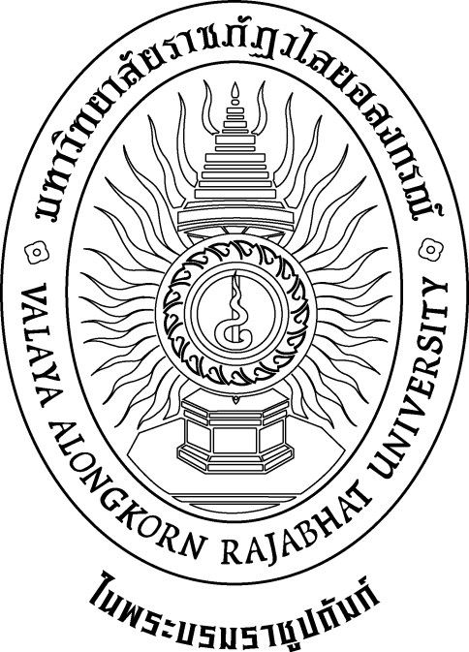

แผนพัฒนาคุณภาพ (Improvement Plan) ประจำปีการศึกษา 2562
(ตามข้อเสนอแนะของคณะกรรมการประเมินคุณภาพการศึกษาภายใน ปีการศึกษา 2561)

หลักสูตร .................................................................................................................
คณะ..............................................................................
มหาวิทยาลัยราชภัฏวไลยอลงกรณ์ ในพระบรมราชูปถัมภ์

ผ่านความเห็นชอบจาก...(ชื่อคณะกรรมการระดับหลักสูตร.....)...
ในการประชุม ครั้งที่...... เมื่อวันที่ ... เดือน .......... พ.ศ. 2562

คำนำ

ตามที่ ...(ชื่อหลักสูตร)...ดำเนินการจัดทำรายงานการประเมินตนเอง (Self Assessment Report : SAR) ประจำปีการศึกษา 2561 ได้รับตรวจการประเมินคุณภาพภายใน เมื่อวันที่......เดือน..............พ.ศ. 2561 และมีรายงานผลการประเมินคุณภาพภายใน จากคณะกรรมการประเมินคุณภาพภายใน ระดับหลักสูตร นั้น ...(ชื่อหลักสูตร)...ได้ตระหนักถึงกระบวนการพัฒนาคุณภาพอย่างต่อเนื่อง จึงได้จัดทำแผนพัฒนาคุณภาพ (Improvement Plan) ประจำปีการศึกษา 2562 (จากผลการประเมินคุณภาพการศึกษาภายใน ประจำปีการศึกษา 2561) ฉบับนี้ขึ้น ซึ่งได้ผ่านความเห็นชอบจาก..(ชื่อคณะกรรมการระดับหลักสูตร)... ในการประชุม ครั้งที่ ... เมื่อวันที่......เดือน............ พ.ศ. 2562

แผนพัฒนาคุณภาพ ฉบับนี้ จัดทำขึ้นตามข้อเสนอแนะของคณะกรรมการประเมินคุณภาพภายใน ประกอบด้วย ข้อเสนอแนะรายองค์ประกอบคุณภาพ และตัวบ่งชี้ โดยระบุ กิจกรรม/แนวทางการพัฒนา ช่วงเวลา งบประมาณ ในแต่ละกิจกรรมอย่างชัดเจน เพื่อสามารถติดตามตรวจสอบผลการพัฒนาอย่างต่อเนื่องต่อไป

.........................................................
(.........................................................)

ประธานหลักสูตร คณะ .........................................

สารบัญ

 |  | หน้า
คำนำ
สารบัญ
แผนพัฒนาคุณภาพ (Improvement Plan) จากผลประเมินคุณภาพการศึกษาภายใน ประจำปีการศึกษา 2561 ...(ชื่อหลักสูตร)... |  | …..

แผนพัฒนาคุณภาพ (Improvement Plan) ประจำปีการศึกษา 2562
หลักสูตร......................................... คณะ.........................................
(จากผลประเมินคุณภาพการศึกษาภายใน ประจำปีการศึกษา 2561)

ประเด็นเร่งด่วนที่ควรพัฒนาและปรับปรุง

ข้อเสนอแนะ  จากคณะกรรมการประเมิน | กิจกรรม/แนวทางในการพัฒนา | งบประมาณ  (ถ้ามี) | ระยะเวลา | ผู้รับผิดชอบ

องค์ประกอบ/  ตัวบ่งชี้/เกณฑ์การประเมิน | ข้อเสนอแนะ  จากคณะกรรมการประเมิน  ปีการศึกษา 2561 | กิจกรรม/แนวทางการพัฒนา | งบประมาณ  (ถ้ามี) | ระยะเวลา | ผู้รับผิดชอบ
องค์ประกอบที่ 1 การกำกับมาตรฐาน
ตัวบ่งชี้ 1.1
การบริหารจัดการหลักสูตรตามเกณฑ์มาตรฐานหลักสูตรที่กำหนดโดย สกอ.
องค์ประกอบที่ 2 บัณฑิต
ตัวบ่งชี้ 2.1 คุณภาพบัณฑิตตามกรอบมาตรฐานคุณวุฒิระดับอุดมศึกษาแห่งชาติ
ตัวบ่งชี้ 2.2 (ปริญญาตรี) บัณฑิตปริญญาตรีที่ได้งานทำหรือประกอบอาชีพอิสระ ภายใน 1 ปี
ตัวบ่งชี้ 2.2 (ปริญญาโท) ผลงานของนักศึกษาและผู้สำเร็จการศึกษาในระดับปริญญาโทที่ได้รับ การตีพิมพ์และหรือเผยแพร่
ตัวบ่งชี้ 2.2 (ปริญญาเอก) ผลงานของนักศึกษาและผู้สำเร็จการศึกษาในระดับปริญญาเอกที่ได้รับ การตีพิมพ์และหรือเผยแพร่
องค์ประกอบที่ 3 นักศึกษา
ตัวบ่งชี้ 3.1 การรับนักศึกษา
ตัวบ่งชี้ 3.2 การส่งเสริมและพัฒนานักศึกษา
ตัวบ่งชี้ 3.3 ผลที่เกิดกับนักศึกษา
องค์ประกอบที่ 4 อาจารย์
ตัวบ่งชี้ 4.1 การบริหารและพัฒนาอาจารย์
ตัวบ่งชี้ 4.2 คุณภาพอาจารย์
- ร้อยละของอาจารย์ประจำหลักสูตรที่มีคุณวุฒิปริญญาเอก
- ร้อยละของอาจารย์ประจำหลักสูตรที่ดำรงตำแหน่งทางวิชาการ
- ผลงานวิชาการของอาจารย์ประจำหลักสูตร
- จำนวนบทความของอาจารย์ประจำหลักสูตรปริญญาเอกที่ได้รับการอ้างอิงในวารสารระดับชาติหรือนานาชาติต่อจำนวนอาจารย์ประจำหลักสูตร
ตัวบ่งชี้ 4.3 ผลที่เกิดกับอาจารย์
องค์ประกอบที่ 5 หลักสูตร การเรียนการสอน การประเมินผู้เรียน
ตัวบ่งชี้ 5.1 สาระของรายวิชาในหลักสูตร
ตัวบ่งชี้ 5.2 การวางระบบผู้สอนและกระบวนการจัดการเรียนการสอน
ตัวบ่งชี้ 5.3 การประเมินผู้เรียน
ตัวบ่งชี้ 5.4 ผลการดำเนินงานหลักสูตรตามกรอบมาตรฐานคุณวุฒิระดับอุดมศึกษาแห่งชาติ
องค์ประกอบที่ 6 สิ่งสนับสนุนการเรียนรู้
ตัวบ่งชี้ 6.1 สิ่งสนับสนุนการเรียนรู้

